
АДМИНИСТРАЦИЯ
СЕЛЬСКОГО ПОСЕЛЕНИЯ «СЕЛО ДАППЫ»
Комсомольского муниципального района
Хабаровского края

ПОСТАНОВЛЕНИЕ

31.03.2017 № 9
с. Даппы

Об определении границ прилегающих территорий, на которых не допускается розничная продажа алкогольной продукции

В соответствии с Федеральным законом от 22.11.1995 № 171-ФЗ «О государственном регулировании производства и оборота этилового спирта, алкогольной и спиртосодержащей продукции и об ограничении потребления (распития) алкогольной продукции» (в редакции Федерального закона от 03.07.2016 № 261-ФЗ), постановлением Правительства Российской Федерации от 27.12.2012 № 1425 «Об определении органами государственной власти субъектов Российской Федерации мест массового скопления граждан и мест нахождения источников повышенной опасности, в которых не допускается розничная продажа алкогольной продукции, а также определении органами местного самоуправления границ прилегающих к некоторым организациям и объектам территорий, на которых не допускается розничная продажа алкогольной продукции», администрация сельского поселения «Село Даппы»
ПОСТАНОВЛЯЕТ:
1. Определить границы прилегающих территорий, на которых не допускается розничная продажа алкогольной продукции:
- к зданиям, строениям, сооружениям, помещениям, находящимся во владении и пользовании образовательных организаций (за исключением организаций дополнительного образования, организаций дополнительного профессионального образования);
- к зданиям, строениям, сооружениям, помещениям, находящимся во владении и пользовании организаций, осуществляющих обучение несовершеннолетних;
- к зданиям, строениям, сооружениям, помещениям, находящимся во владении и пользовании юридических лиц независимо от организационно-правовой формы и индивидуальных предпринимателей, осуществляющих в качестве основного (уставного) вида деятельности медицинскую деятельность или осуществляющих медицинскую деятельность наряду с основной (уставной) деятельностью на основании лицензии, выданной в порядке, установленном законодательством Российской Федерации, за исключением видов медицинской деятельности по перечню, утвержденному Правительством Российской Федерации;
- к спортивным сооружениям, которые являются объектами недвижимости и права, на которые зарегистрированы в установленном порядке.
2. Установить минимальное расстояние до границ прилегающих территорий, на которых не допускается розничная продажа алкогольной продукции, в том числе при оказании услуг общественного питания – 20 метров.
3. Определить способ расчёта расстояния от организаций и объектов, указанных в пункте 1 настоящего постановления, до границ прилегающих территорий: по тротуарам, пешеходным дорожкам (при их отсутствии – по обочинам, краям проезжей части, при пересечении проезжей части – по ближайшему пешеходному переходу), от входа для посетителей на обособленную территорию (при наличии таковой) или от входа для посетителей в здание (строение, сооружение), в котором расположены организации и объекты, указанные в пункте 1 настоящего постановления (при отсутствии обособленной территории) до входа для посетителей в стационарный торговый объект или объект общественного питания, осуществляющих розничную продажу алкогольной продукции.
4. Утвердить схемы границ прилегающих территорий учреждений, на которых не допускается розничная продажа алкогольной продукции согласно приложениям № 1 – 2.
5. Направить настоящее постановление в отдел промышленности, транспорта, связи и потребительского рынка администрации Комсомольского муниципального района и Комитет потребительского рынка, пищевой и перерабатывающей промышленности Хабаровского края не позднее одного месяца со дня его принятия.
6. Признать утратившим силу постановление администрации сельского поселения «Село Даппы» от 29.07.2013 № 54 «Об утверждении границ прилегающих территорий, на которых не допускается розничная продажа алкогольной продукции».
7. Опубликовать настоящее постановление в Вестнике муниципальных правовых актов сельского поселения «Село Даппы» и на сайте органов местного самоуправления сельского поселения «Село Даппы».
8. Контроль за выполнением настоящего постановления оставляю за собой.

Глава сельского поселения А.Е. Ерохин

ПРИЛОЖЕНИЕ № 1
к постановлению адми-
нистрации сельского
поселения
от 31.01.2017 № 9

ПЕРЕЧЕНЬ
учреждений и объектов, расположенных на территории сельского поселения «Село Даппы», на территориях, прилегающих к которым, не допускается продажа алкогольной продукции

№  п/п | Наименование учреждений | Адрес | Основной вид деятельности (ОКВЭД)
 | Образовательные учреждения
1. | Муниципальное бюджетное общеобразовательное учреждение основная общеобразовательная школа имени Героя Советского Союза Капустина Михаила Денисовича сельского поселения «Село Даппы» Комсомольского  муниципального района Хабаровского края | ул. Школьная, 1 12 | 80.21.1  Основное общее образование
Медицинские учреждения
2. | Краевое государственное бюджетное учреждение здравоохранения «Комсомольская центральная районная больница» министерства здравоохранения Хабаровского края фельдшерско-акушерский пункт сельского поселения «Село Даппы» | ул. Центральная, 4 | 85.11. Деятельность больничных учреждений

_____________
ПРИЛОЖЕНИЕ № 2
к постановлению администрации сельского
поселения
от 31.01.2017 № 9

Схема границ прилегающей территории
Муниципального бюджетного общеобразовательного учреждения основная
общеобразовательная школа имени Героя Советского Союза Капустина
Михаила Денисовича сельского поселения «Село Даппы» Комсомольского
муниципального района Хабаровского края

Школа

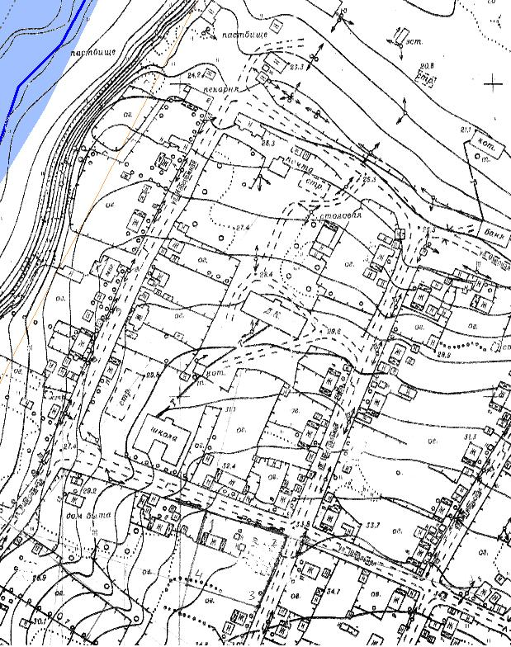
магазин

- граница прилегающей территории, на которой не допускается
розничная продажа алкогольной продукции (20 метров)

- МБОУ основная общеобразовательная школа: с. Даппы,
ул. Школьная, д. 1

ПРИЛОЖЕНИЕ № 3
к постановлению администрации сельского
поселения
от 31.03.2017 № 9

Схема границ прилегающей территории
Краевого государственного бюджетного учреждения здравоохранения «Комсомольская центральная районная больница» министерства здравоохранения Хабаровского края фельдшерско-акушерский пункт сельского поселения «Село Даппы»

ФАП
магазин

- граница прилегающей территории, на которой не допускается
розничная продажа алкогольной продукции (20 метров)

- КГБУЗ КЦРБ МЗ ХК ФАП: с. Даппы, ул. Центральная, д. 4

